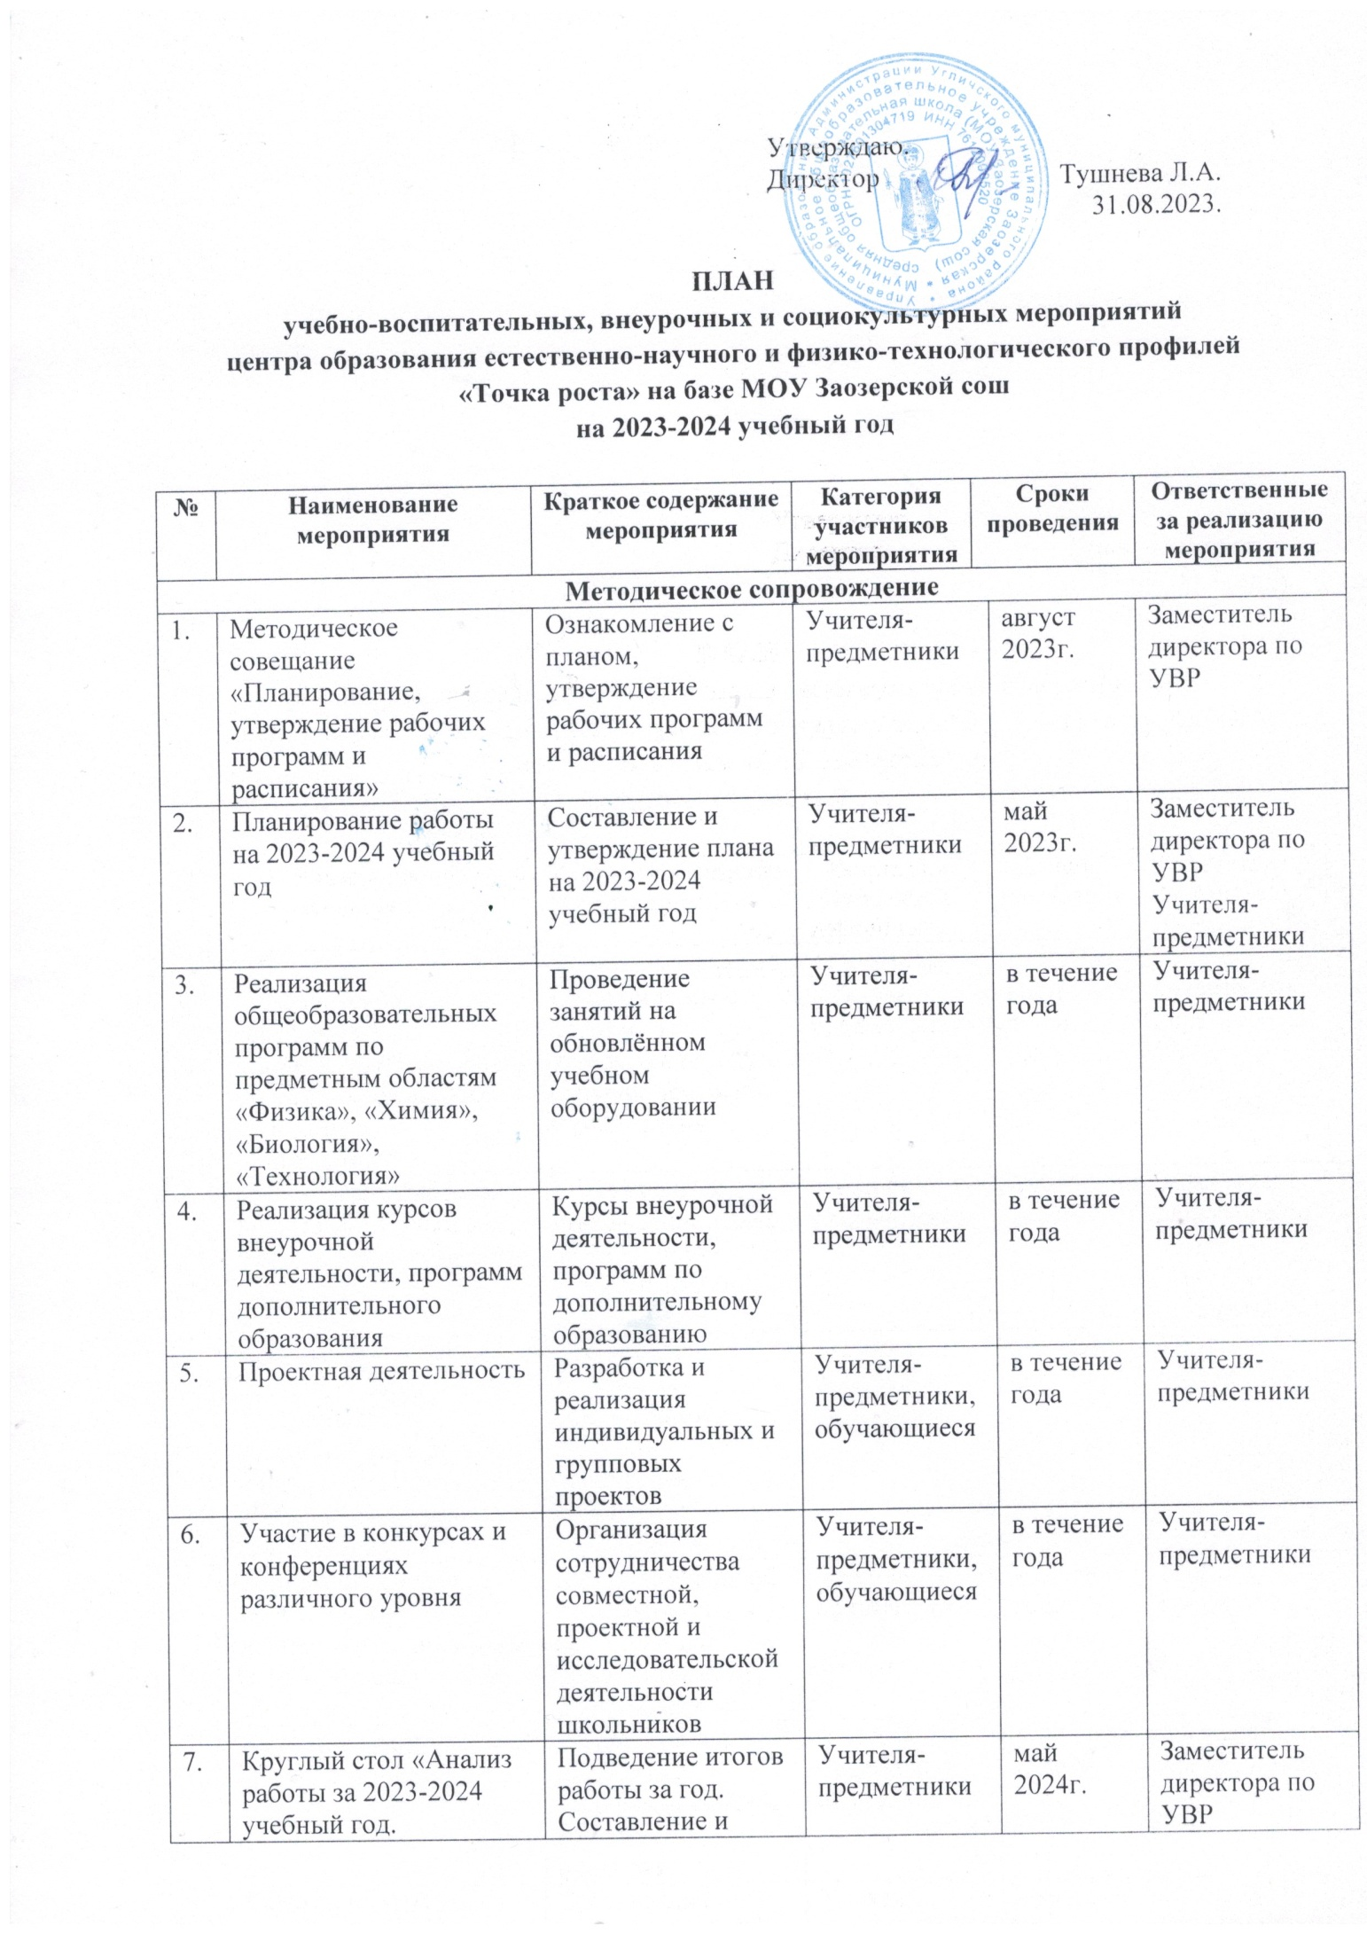

 | Планирование работы на 2024-2025 учебный год | утверждение плана на новый уч. год. |  |  | .
8. | Отчёт-презентация о работе Центра | Подведение итогов работы Центра за год | Заместитель директора по УВР |  | Июнь 2024 г. | Заместитель директора по УВР
Внеурочные мероприятия
1. | Экскурсии в Центр «Точка роста» | Знакомство с Центром «Точка роста» | 1-11 классы | сентябрь 2023г. |  | Руководитель объединения
2. | Школьный этап Всероссийской олимпиады школьников |  | 4-11 классы | Сентябрь-декабрь 2023 г. |  | Учителя-предметники
3. | День науки в «Точке роста» | Демонстрация обучающимся навыков работы с современным оборудованием | 7-11 классы | март 2024г. |  | Учителя-предметники
4. | Форум юных учёных | Фестиваль проектов | 7-11 классы | апрель 2024г. |  | Учителя-предметники
5. | Всероссийский урок Победы (о вкладе ученых и инженеров в дело Победы) | Единый Всероссийский урок | 7-11 классы | май 2024г.
6. | Объединение дополнительного образования «Лего-конструирование» |  | 1-4 классы | В течение года |  | Руководитель объединения
7. | Объединение дополнительного образования «Робототехника» |  | 5-7 классы | В течение года |  | Руководитель объединения
8. | Объединение дополнительного образования «Химия в быту» |  | 8-9 классы | В течение года |  | Руководитель объединения
Учебно-воспитательные мероприятия
1. | Неделя технологии | Проведение мероприятий в рамках недели | 1-9 классы классы | Ноябрь 2023 г. |  | Учитель технологии
2. | Семинар практикум «Робототехника» | Применение робототехнических конструкторов в учебном процессе | учителя | Декабрь 2023 г. |  | Учитель технологии
3. | Семинар-практикум «Использование цифрового микроскопа на уроках биологии» | Применение цифрового микроскопа | учителя | Январь 2024 г. |  | Учитель биологии
4 | Мастер-класс «Организация проектной и исследовательской деятельности обучающихся с использованием цифровой лаборатории» | Применение цифровой лаборатории | 5-11 классы | Февраль 2024 г. |  | Учитель химии и биологии
5. | Неделя химии и биологии | Проведение мероприятий в рамках недели | 7-11 классы | Март  2024 г. |  | Учитель химии и биологии
6. | Неделя физики | Проведение мероприятий в рамках недели | 7-11 классы | Апрель 2024 г. |  | Учитель физики
Социокультурные мероприятия
1. | Родительские собрания | Знакомство с Центром «Точка роста» | родители | сентябрь |  | Классные руководители
2. | Участие в системе открытых онлайн – уроков «Проектория» | Профессиональное самоопределение выпускников | 1-11 классы | в течение года |  | Классные руководители
3. | Площадка «Мир возможностей» | Вовлечение обучающихся в совместные проекты» | 1-11 классы | Осенние, зимние, весенние каникулы |  | Сотрудники центра

